Diagramas de Casos de Uso

Projeto: $hare

Equipe:
Eduardo Kazenski
Amedeo Elmo

Disciplina: Projeto Multidisciplinar Integrador VI – ADS61
Professor: Ibsem Dias
2022/1 – Faculdade Cesusc
SUMÁRIO

1 diagramas de Casos de Uso 3
1.1 Expansão dos Casos de Uso 4
2 Referências 7

diagramas de Casos de Uso
Essa seção apresenta todos os requisitos funcionais da aplicação, especificados como casos de uso.

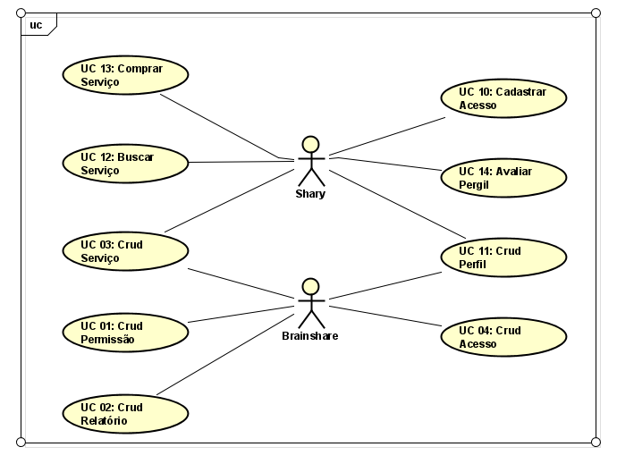

Expansão dos Casos de Uso
Os casos de uso que abordarei, que compõem nosso trabalho são dos conjuntos: Permissões e Relatórios do ADM, Tela de Cadastro e Login, Tela de Serviço e Tela de Avaliação de Serviço Prestado. Ou seja: UC01, UC02, UC03, UC04, UC10, U11, UC12, UC13 e UC14.

Identificação do Caso de Uso: UC01
Título: Crud Permissão |  | Interface: Permissões
Ator(es): | Brainshare
Descrição:
O Brainshare consegue ter uma gestão de permissões em relação aos atores dentro do sistema.
Caminho de Sucesso:
Acesso Único ao Brainshare, que possibilita Cadastrar, Alterar, Consultar e Excluir permissões dos Atores à determinadas ações dentro do sistema. Então, cada uma das ações do CRUD aqui será o caminho de sucesso.
Fluxos de Erro:
Se o sistema identificar erros, o procedimento será interrompido, anulado e o sistema exigirá um login novamente.

Identificação do Caso de Uso: UC02
Título: Crud Relatório |  | Interface: Relatórios
Ator(es): | Brainshare
Descrição:
O Brainshare consegue ter uma gestão de relatórios em relação gerais ou específicos do sistema.
Caminho de Sucesso:
Acesso Único ao Brainshare, que possibilita Cadastrar, Alterar, Consultar e Excluir, Exportar e Imprimir relatórios do sistema em relação à determinados dados selecionado pelo Brainshare dentro do sistema. Então, cada uma das ações do CRUD aqui será o caminho de sucesso.
Fluxos de Erro:
Se o sistema identificar erros, o procedimento será interrompido, anulada qualquer fila de impressão ativa e o sistema exigirá um login novamente.

Identificação do Caso de Uso: UC03
Título: Crud Serviço |  |  |  | Interface: Serviços
Ator(es): |  | Brainshare e Shary
Descrição:
O Brainshare e Shary conseguem ter uma gestão de serviços dentro do sistema.
Caminho de Sucesso:
Cadastrar, Alterar, Consultar ou Excluir serviços será considerado caminho de sucesso.
Fluxos de Erro:
Se o sistema identificar erros, o procedimento será interrompido, anulado e o sistema exigirá um login novamente.
Identificação do Caso de Uso: UC04
Título: Crud Acesso |  |  | Interface: Cadastro e Login
Ator(es): | Brainshare
Descrição:
O Brainshare consegue ter uma gestão de Cadastros, bem como campos e requisitos do mesmo dentro do sistema.
Caminho de Sucesso:
Acesso Único ao Brainshare, que possibilita Cadastrar, Alterar, Consultar e Excluir cadastros e requisitos do mesmo. Permite saber quantidade de perfis online, número de cadastros completos e perfis ativos.
Fluxos de Erro:
Se o sistema identificar erros, o procedimento será interrompido, anulado e o sistema exigirá um login novamente.

Identificação do Caso de Uso: UC10
Título: Cadastrar Acesso |  | Interface: Cadastro e Login
Ator(es): | Shary
Descrição:
O Shary consegue realizar cadastro de perfil dentro do sistema.
Caminho de Sucesso:
Cadastrar o perfil será considerado caminho de sucesso.
Fluxos de Erro:
Se o sistema identificar erros, o procedimento será interrompido, anulado e o sistema exigirá um login novamente.

Identificação do Caso de Uso: UC11
Título: Crud Perfil |  | Interface: Perfil
Ator(es): | Brainshare e Shary
Descrição:
Os atores, aqui, conseguem ter uma gestão de perfil: Cadastro, Alteração, Pesquisa e Exclusão do perfil dentro do sistema.
Caminho de Sucesso:
Cadastrar, Alterar, Consultar e Excluir perfil representa o caminho de sucesso.
Fluxos de Erro:
Se o sistema identificar erros, o procedimento será interrompido, anulado e o sistema exigirá um login novamente.

Identificação do Caso de Uso: UC12
Título: Buscar Serviço |  | Interface: Busca de Serviço
Ator(es): | Shary
Descrição:
O ator, aqui, consegue realizar uma busca simples ou detalhada de um serviço ofertado dentro do sistema.
Caminho de Sucesso:
Busca de um serviço com ou sem resultado representa o caminho de sucesso.
Fluxos de Erro:
Se o sistema identificar erros, o procedimento será interrompido, anulado e o sistema exigirá um login novamente.

Identificação do Caso de Uso: UC13
Título: Comprar Serviço |  | Interface: Perfil de Serviço
Ator(es): | Shary
Descrição:
O ator, aqui, consegue efetuar a compra de um serviço que é ofertado dentro do sistema.
Caminho de Sucesso:
A tentativa e/ou realização de uma compra representa o caminho de sucesso.
Fluxos de Erro:
Se o sistema identificar erros, o procedimento será interrompido, anulado e o sistema exigirá um login novamente.

Identificação do Caso de Uso: UC14
Título: Avaliar Perfil |  | Interface: Avaliação de Perfil
Ator(es): | Shary
Descrição:
O ator, aqui, consegue realizar: Cadastro, Alteração, Pesquisa e Exclusão da Avaliação de Perfil dentro do sistema.
Caminho de Sucesso:
Cadastrar, Alterar, Consultar e Excluir Avaliação de Perfil representa o caminho de sucesso.
Fluxos de Erro:
Se o sistema identificar erros, o procedimento será interrompido, anulado e o sistema exigirá um login novamente.

Referências
PRESSMAN, Roger S.; MAXIM, Bruce R.. Engenharia de software: uma abordagem profissional. 8
ed. Porto Alegre: AMGH, 2016. 940 p.

